2025秋心理统计Homework7
一、不定项选择题（共40分。每道题8分，少选得4分，错选得0分）。
1、下列情境中，适合使用单因素独立测量方差分析（One-way Independent-measures ANOVA）的是（ ACF ），适合使用单因素重复测量方差分析（One-way Repeated Measures ANOVA）的是（ DE ）
（A）探究大一至大四不同年级学生在某课程中的期中考试成绩差异
（B）探究某课程的期中考试均分是否显著大于60
（C）探究城市A、城市B、城市C居民的幸福感差异
（D）探究同一批儿童在3岁、4岁、5岁时语言能力的发展情况
（E）探究给药0小时、4小时、8小时后，血液内药物浓度的变化情况
（F）探究脑损伤患者、阿尔兹海默症患者、正常人群某项认知功能的差异

2、下列关于事后检验的说法中，正确的是（ ABC ）
（A）方差分析的虚无假设认为不同的处理条件对因变量没有影响，如果无法拒绝该虚无假设就不需要进行事后检验。
（B）事后检验是为了在自变量的效应显著的前提下，进一步确定哪些特定的组别之间存在差异。
（C）事后检验中，假如多次使用t检验来进行两两比较且不修正显著性水平，则随着比较次数的增加，犯第一类错误的风险会升高。
（D）为了控制事后检验中犯第一类错误的风险，我们引入了Tukey’s HSD和Scheffe方法，这两种方法都要求不同处理条件下的样本量相同。

3、关于单因素独立测量方差分析和单因素重复测量方差分析的前提假设，以下说法正确的是（ ABD ）
（A）都要求小样本数据对应的总体的分布是正态分布。
（B）都要求方差同质性，即每个处理条件下的样本来自的总体有相同的方差。
（C）重复测量方差分析不需要考虑数据之间的独立性。
（D）独立测量方差分析不需要满足球形检验，而重复测量方差分析需要满足球形检验。

4、下列关于方差分析的说法中，正确的是（ BD ）
（A）方差分析只能有一个自变量，只是这个自变量有3个及以上的水平。
（B）单因素独立测量方差分析和单因素重复测量方差分析的效应量的计算方法有所不同。
（C）一般来说，在其他条件类似的情况下，单因素重复测量方差分析的统计效力（power）低于单因素独立测量方差分析。
（D）在重复测量设计中可以通过平衡实验顺序，以降低顺序效应（order effect）对实验结果的影响。

5、小明使用单因素方差分析探究了句子类型对反应时影响，他将显著性水平设为 α = 0.05，得到的统计量为F(3, 33) = 3.33，仅根据以上信息可以得出的推论有（ A ）
（A）句子类型这个变量有4种不同的水平
（B）如果句子类型是组内变量且每组被试数相同，则一共有11名被试参加了实验
（C）如果句子类型是组间变量，则一共有36名被试参加了实验
（D）该结果可以拒绝虚无假设，认为不同句子类型下的反应时两两均存在差异

二、简答题（60分）（使用统计软件的地方请附上代码和输出结果的截图，并提交Rmd文件）
6、（60分）
反应时（reaction time，rt）指从接受刺激到机体做出反应动作所需要的时间。反应时的长短可以在一定程度上反映注意力的高低，一般来说反应时越短注意力表现越好。
小明想要探究睡眠剥夺程度是否会影响注意力表现，故收集了20名被试，每位被试在1个月内完成了三种条件的实验：睡眠8小时、睡眠4小时和睡眠0小时，并在睡眠结束后收集其反应时数据，保存在hw7_data.xlsx中。其中，id为被试编号，rt为反应时（单位为ms），condition的8、4和0分别表示睡眠8小时、睡眠4小时和睡眠0小时的三种条件。不同被试的反应时数据相互独立。请根据要求，回答下列问题。

- 小明应该使用哪种方差分析方法？为什么？（3分）
重复测量方差分析。因为这是对同一被试组进行多种处理或多次测量的方差分析。
- 此方法需要满足哪些前提假设？请一一列举并全部进行检验。（11分）
前提假设1：独立性。
由题目描述，不同被试的反应时数据相互独立。
前提假设2：正态性。
H0：三组总体分布均符合正态性。
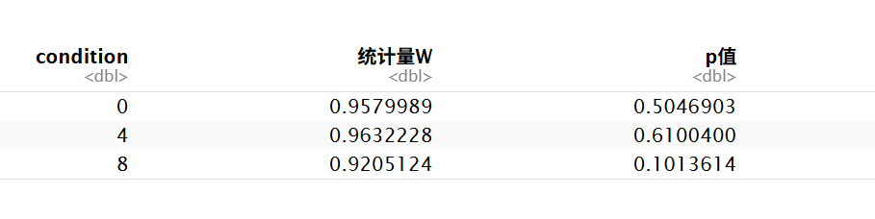
三组p值均大于0.05，则我们不能拒绝H0，即我们认为每组处理的总体分布均呈正态。
前提假设3：方差齐性。
H0：各组总体分布的方差一致。
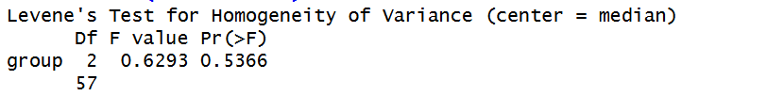
F（2，57）=0.6293，p=0.5366>0.05，所以我们不能拒绝H0，即可以认为各组总体分布的方差一致。
前提假设4：球形性假设。
H0：所有可能的处理条件配时间的差异方差一致。
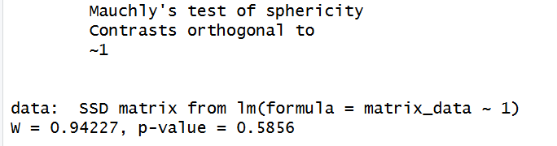
W=0.94227，p=0.5856>0.05，我们不能拒绝H0，即球形性假设成立！
- 将显著性水平设为0.05，使用合适的方差分析方法，使用r中的MANOVA函数计算完成本研究。答案中需要包含：虚无假设H₀、备择假设H₁、方差分析代码及结果（F值、p值、效应量η²）、结论（注：1. 除粘贴R语言结果之外，还需进行相应的文字描述，没有文字描述的，酌情扣分；2. 无需呈现完整的代码输出结果，只需截图呈现必要结果即可；3. 本小问无需进行事后检验）。（6分）
H0: 睡眠8h、睡眠4h、睡眠0h三种条件下，反应时的总体均值相等，睡眠剥夺程度对注意力表现无显著影响。
H1：至少两种睡眠条件下反应时的总体均值不相等，睡眠剥夺程度对注意力表现有显著影响。
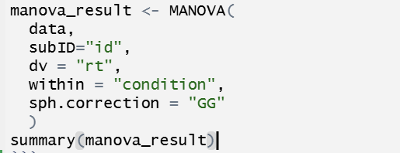
F（2，38）=14.236，p=2.431e-05<0.05，η²=0.428。我们可以拒绝H0，即认为至少两种睡眠条件下反应时的总体均值不相等，睡眠剥夺程度对注意力表现有显著影响。
- 根据（3）中的结果填写下面ANOVA table中第1行和第4行的7个空缺数字（非整数数字保留2位小数即可）（7分）
repeated-measures ANOVA table
Source | SS | df | MS | F
Between treatments | 103547 | 2 | 51773.50 | 14.24
Within treatments | … | … | \\ | \\
--Between subjects | … | … | \\ | \\
--Error | 138198 | 38 | 3636.79 | \\
Total | … | … | \\ | \\

- 使用r中的EMMEANS函数分别进行Tukey’s HSD和Scheffe方法的事后检验，并分别报告结果，得出本研究的研究结论（报告事后检验的结果时，需说明不同组别的大小关系，共14分）。
Tukey’s HSD：
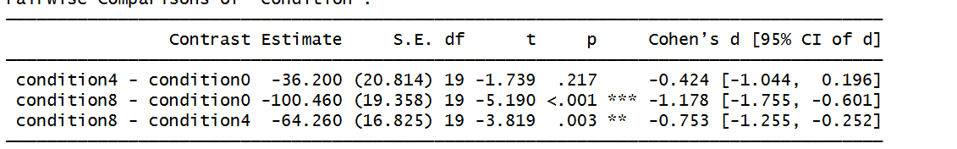
0h与4h无显著差异（p = .217 >.05）；
0h与8h存在显著差异（p < .001<.05）
4h与8h存在显著差异（p = .003 < 0.05）
最终组别均值的大小关系为：0h>4h>8h
最终组别均值的统计学差异关系为：0h=4h>8h（“=”表示无显著差异，“>”表示显著更高）
Scheffe：
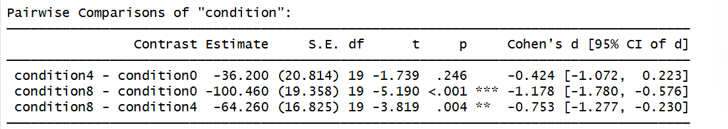
0h与4h无显著差异（p = .246 >.05）；
0h与8h存在显著差异（p < .001<.05）
4h与8h存在显著差异（p = .004 < 0.05）
最终组别均值的大小关系为：0h>4h>8h
最终组别均值的统计学差异关系为：0h=4h>8h（“=”表示无显著差异，“>”表示显著更高）
(6)在（3）的基础上，使用r语言，但不能使用现成的方差分析函数，手动计算进行Tukey’s HSD方法的事后检验，说明不同组别的大小关系，报告简要结果。（5分）
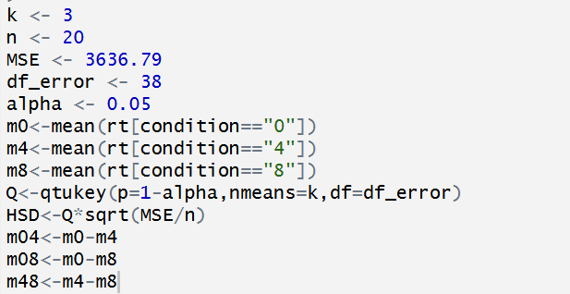
HSD=46.50931
m04=m0-m4=36.2<HSD
m08=m0-m8=100.46>HSD
m48=m4-m8=64.26>HSD
最终组别均值的大小关系为：0h>4h>8h
最终组别均值的统计学差异关系为：0h=4h>8h（“=”表示无显著差异，“>”表示显著更高）
（7）小王在对本数据进行分析时，使用了单因素独立测量方差分析进行处理，并得到了下面的ANOVA table，请你使用r中的MANOVA函数进行独立测量方差分析的处理（无需检验前提假设，无需文字汇报结果），帮他填写下表中的9个空缺数字（非整数数字保留2位小数即可）。（10分）
independent-measures ANOVA table
Source | SS | df | MS | F
Between treatments | 103546.7 | 2 | 51773.33 | 17.81
Within treatments | 165688.4 | 57 | 2906.81 | \\
Total | 269235.1 | 59 | \\ | \\

（8）对比（4）和（7）的两个ANOVA table，两种方差分析方法的SS_{between treatments}和SS_{error}的大小有何区别？怎么理解重复测量方差分析相比独立测量方差分析有更强的效力？（4分）
（4）和（7）的SS_{between treatments}相同，而（4）的SS_{error}比（7）的小，因为重复检测方差分析剔除了被试间的个体差异，仅保留被试内随机误差，重复测量方差分析的误差项更小，所以由公式F= MSbetween​​/MSerror​，分母更小，F更大，效力更大。

